Отчет о проведении досугового мероприятия для замещающих семей, посвященного Международному женскому дню
«Мы будем вечно прославлять ту женщину, чье имя мать…»
Среди разных чудес, что пленят и манят,
Свет далекой звезды или вечность седых пирамид,
Есть одно, на котором всегда остановится взгляд,
Это — женщина, в ней природа все тайны хранит.
8 Марта- день любви, весны, цветов, т.е всего, что олицетворяет собой женщина, несмотря на ее возраст: девочка, девушка, женщина с ребенком на руках или же седовласая бабушка. Женщины всех возрастов ждут в эти весенние дни подарки и поздравления. Самым ценным подарком для любой из них является тот, что вручает ей собственный ребенок, поэтому наш праздник начался творческой мастерской, где ребята дружно принялись за изготовление подарка для своих любимых мам и бабушек.
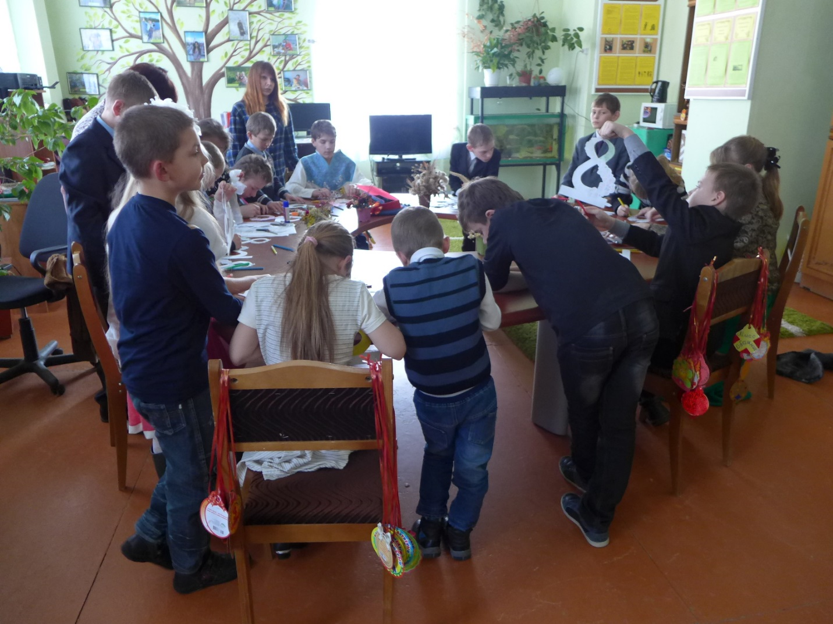

Но ведь и в службе у нас работают только женщины, и их тоже надо поздравить, например, совместной картиной с пожеланием весеннего настроения.
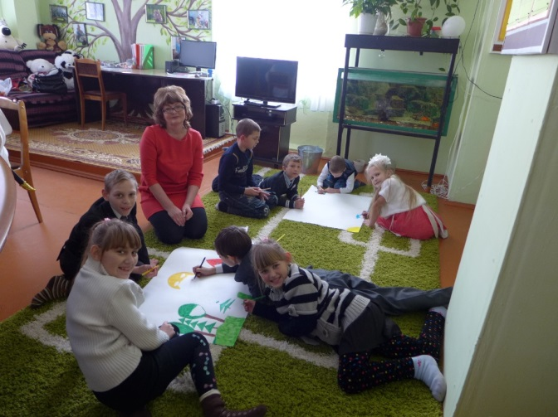
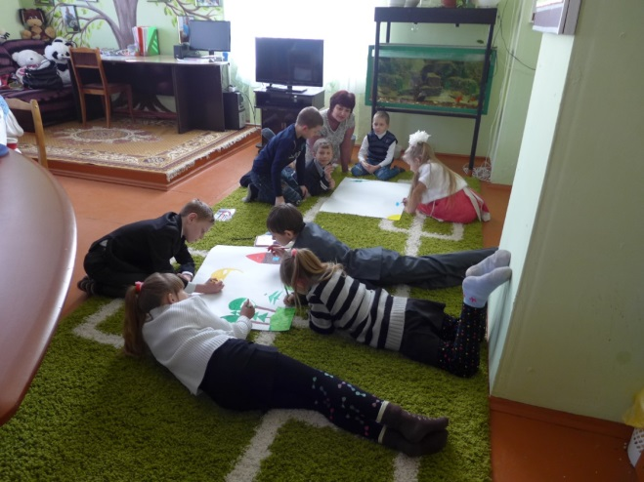
А бабушки и мамы тем временем в кабинете СБПО получали правовые консультации от нашего социального педагога. В конце февраля мы принимали участие в областном круглом столе, на котором как раз и были затронуты изменения в нормативно-правовых документах, касающихся замещающих семей, поэтому мы и решили поделиться с законными представителями детей, находящихся у нас на сопровождении, новыми знаниями, которые, надеемся, им тоже пригодятся.
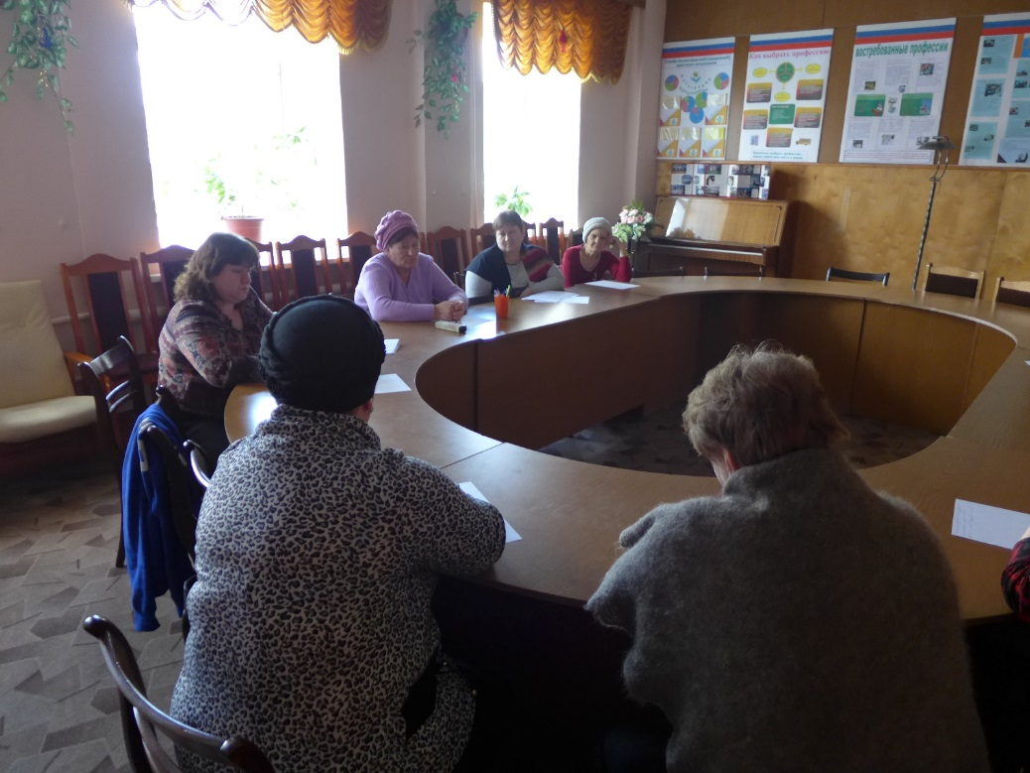
Как только сюрпризы для мам и бабушек были готовы, ребята пригласили их к праздничному столу.
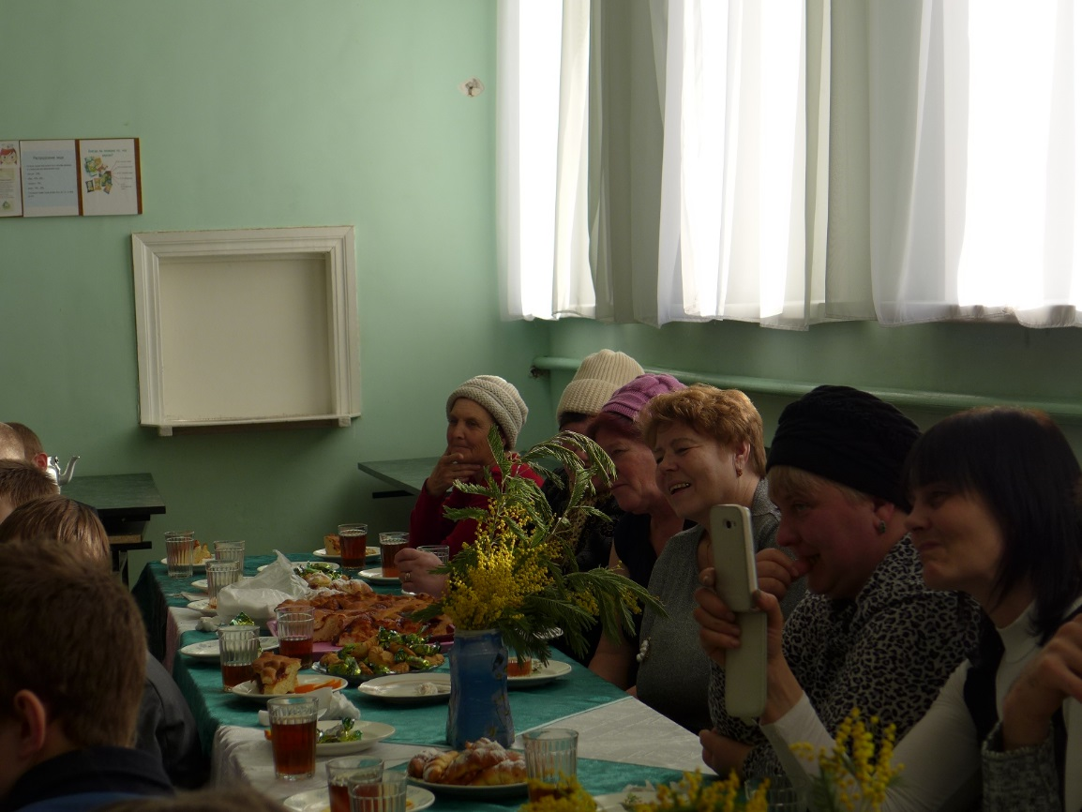
Каждую из женщин ждало поздравление от их детей: стихи, песни, частушки. И все это от души, с огромной любовью и очень искренне.
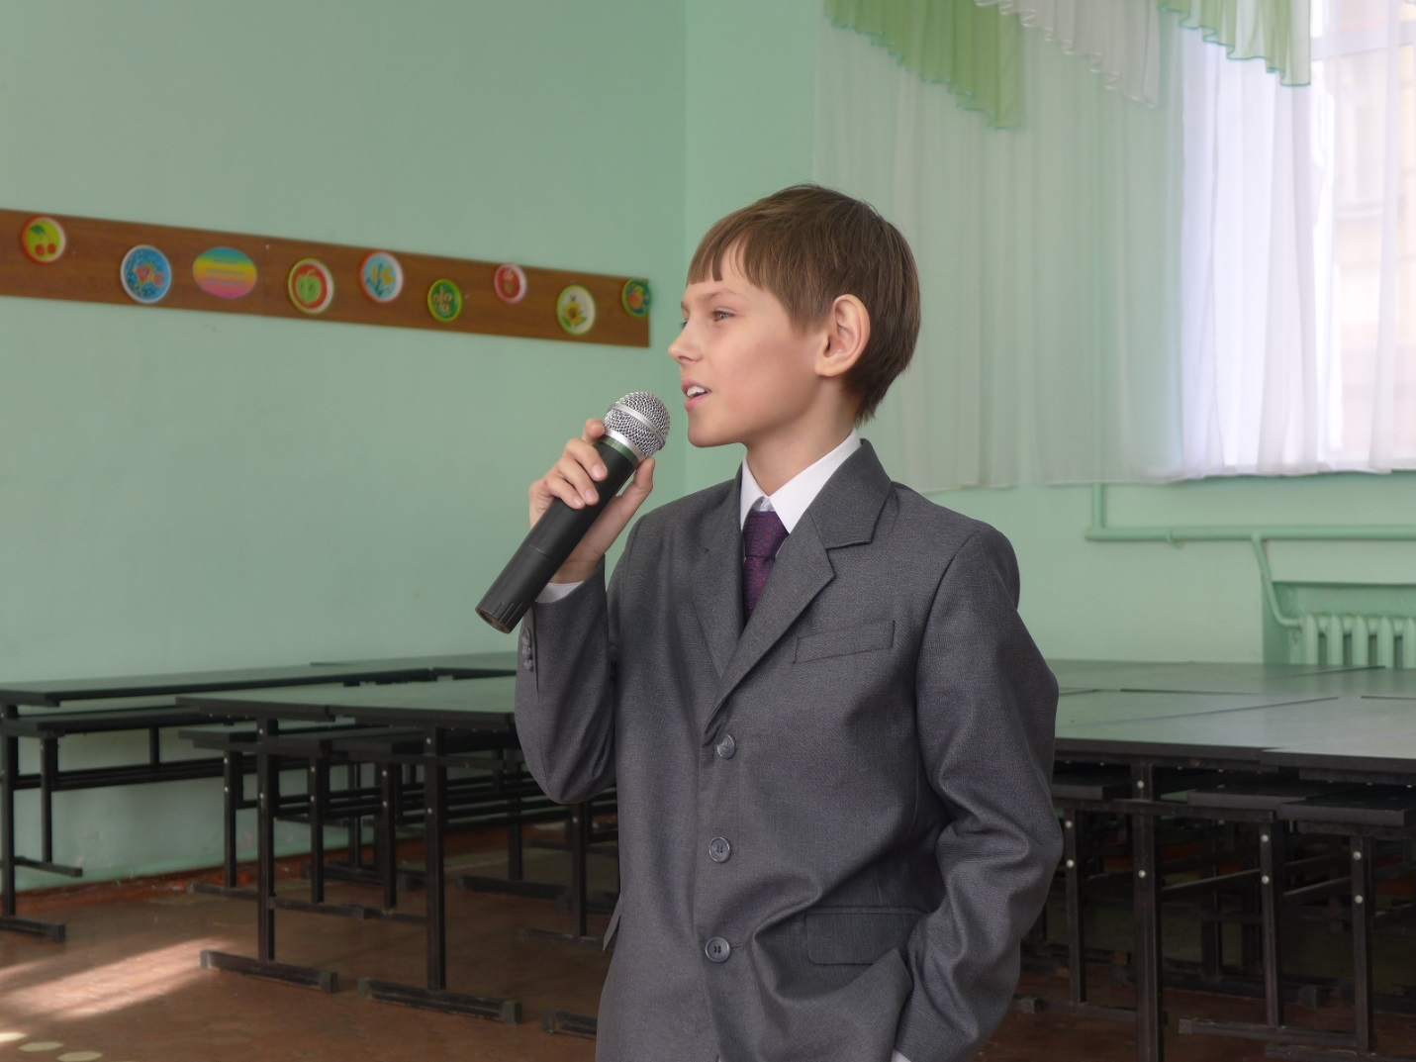
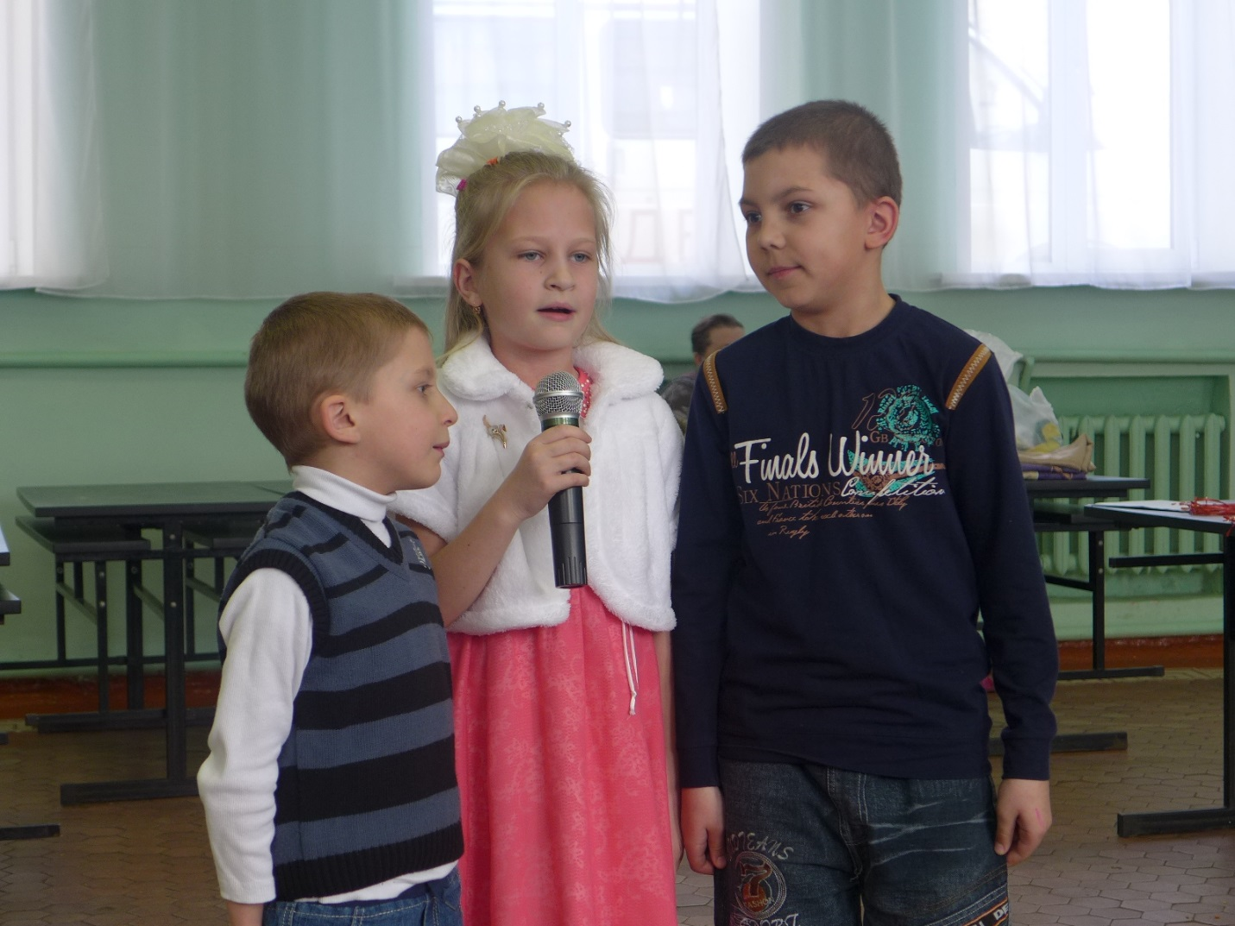
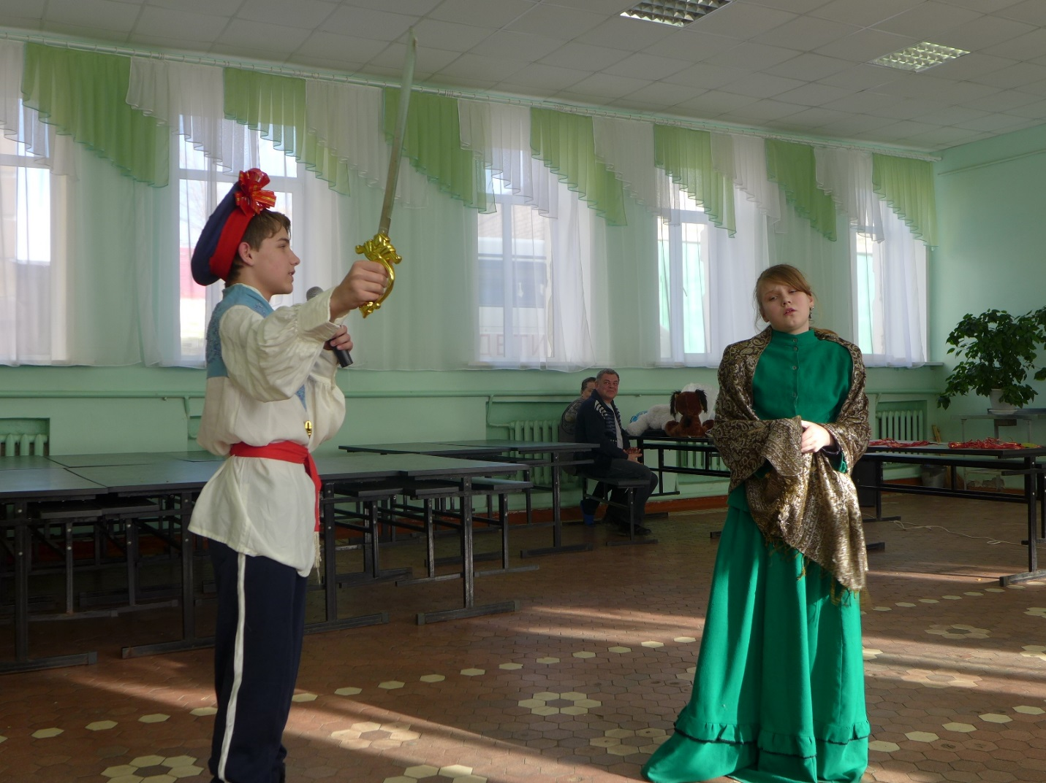
И в каждом выступлении признание главных качеств настоящих женщин: самопожертвования, самозабвения, всепрощения и благодарность за ласку, любовь и заботу.
После поздравлений началось настоящее веселье: конкурсы, эстафеты, танцы. Конкурсы проводили мальчишки: искали настоящую «Золоушку», которой бы подошла миниатюрная туфелька, искали главную русалочку с самыми длинными волосами и даже длину ресниц измеряли.
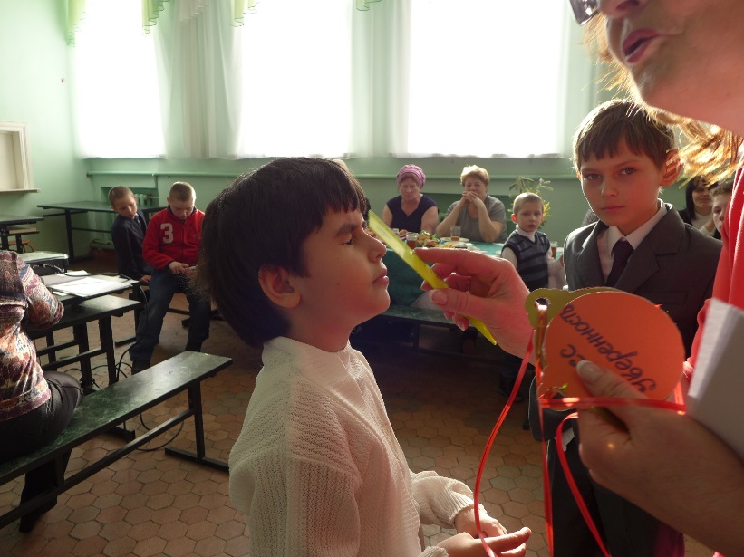
Убеждали зеркало в том, что каждая из наших юных дам «самая, самая...»

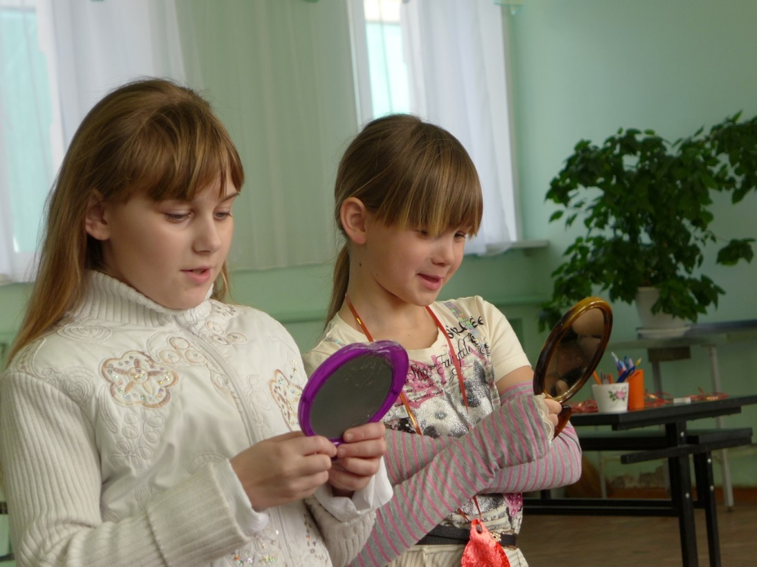
Ну а после всеобщего признания наших девчонок «Самыми. самыми...» настало время веселых эстафет. Прыгали в мешках:
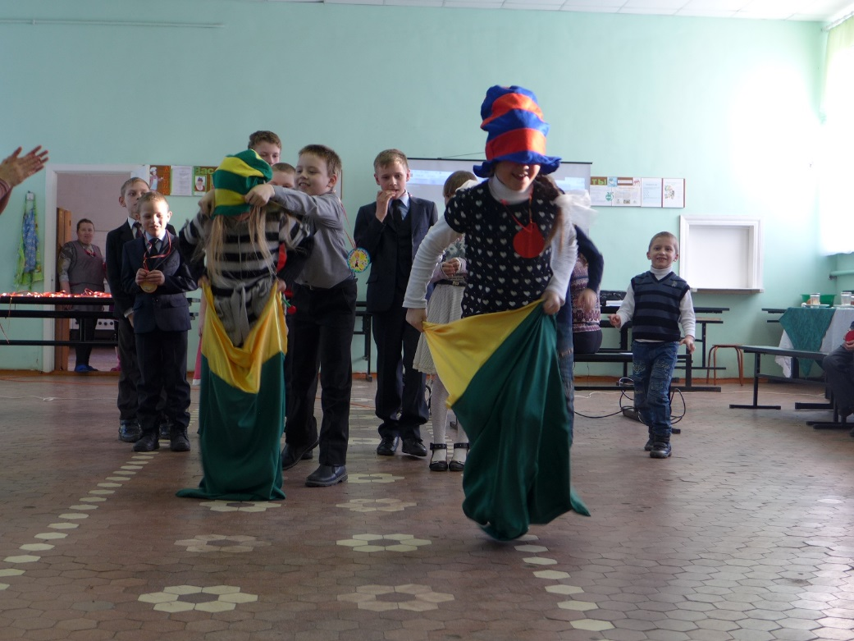
Соревновались команды «Кенгуру»:
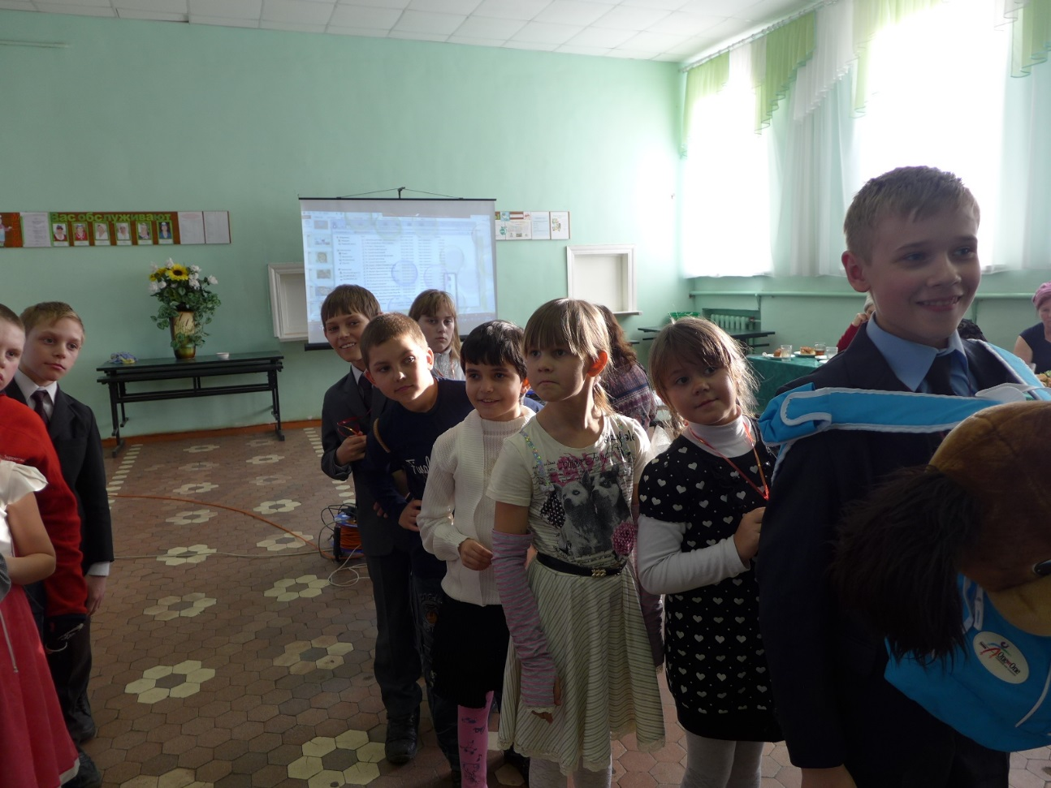
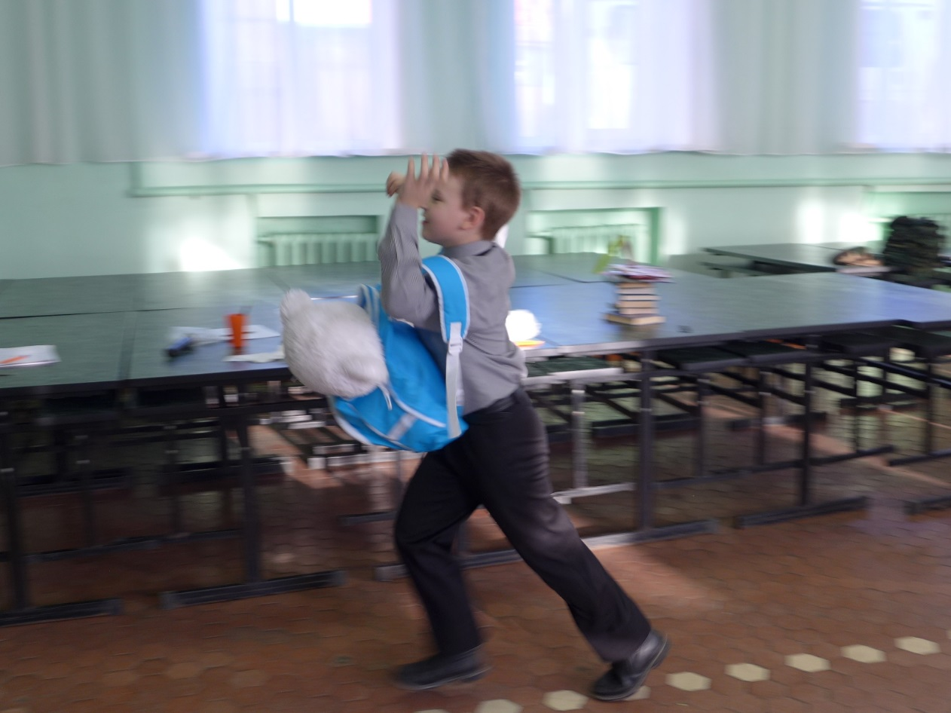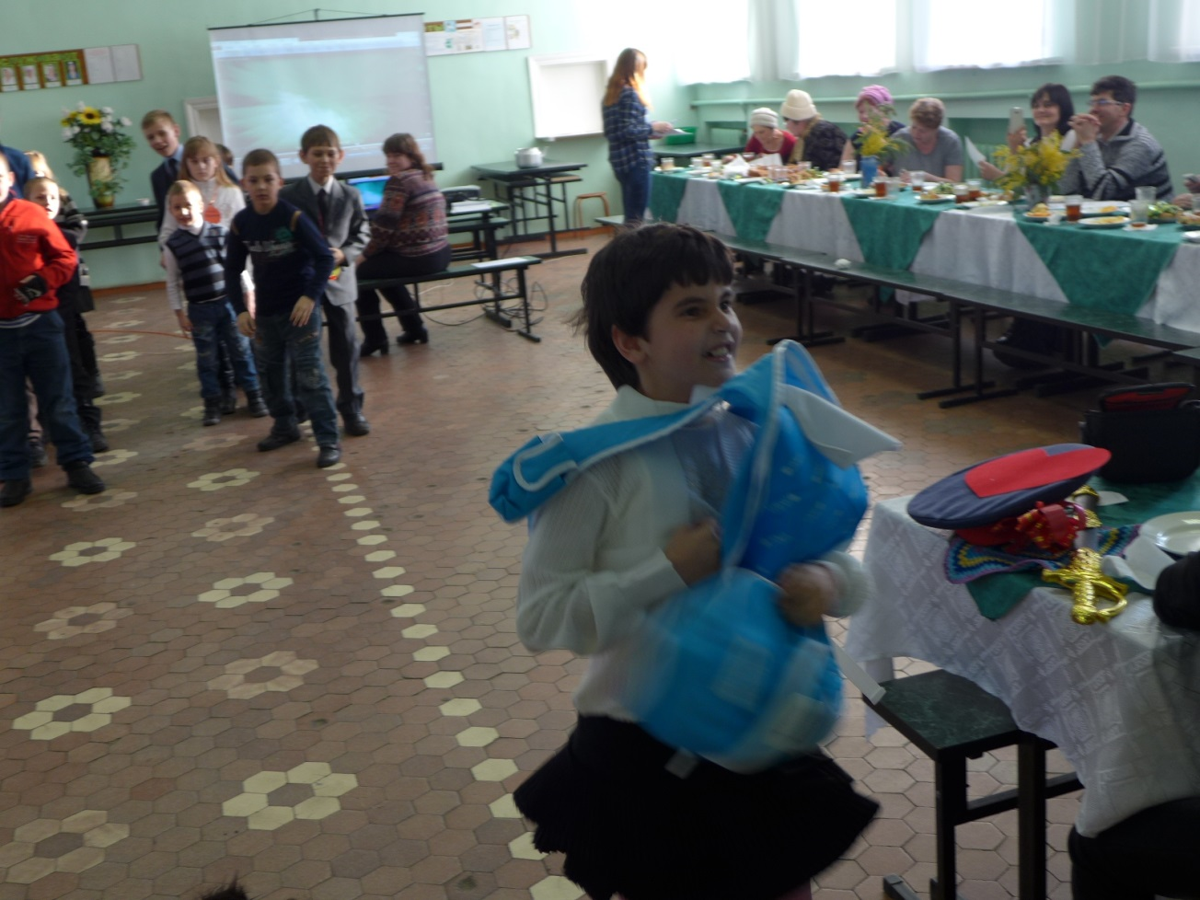

Пролезали через тоннель:

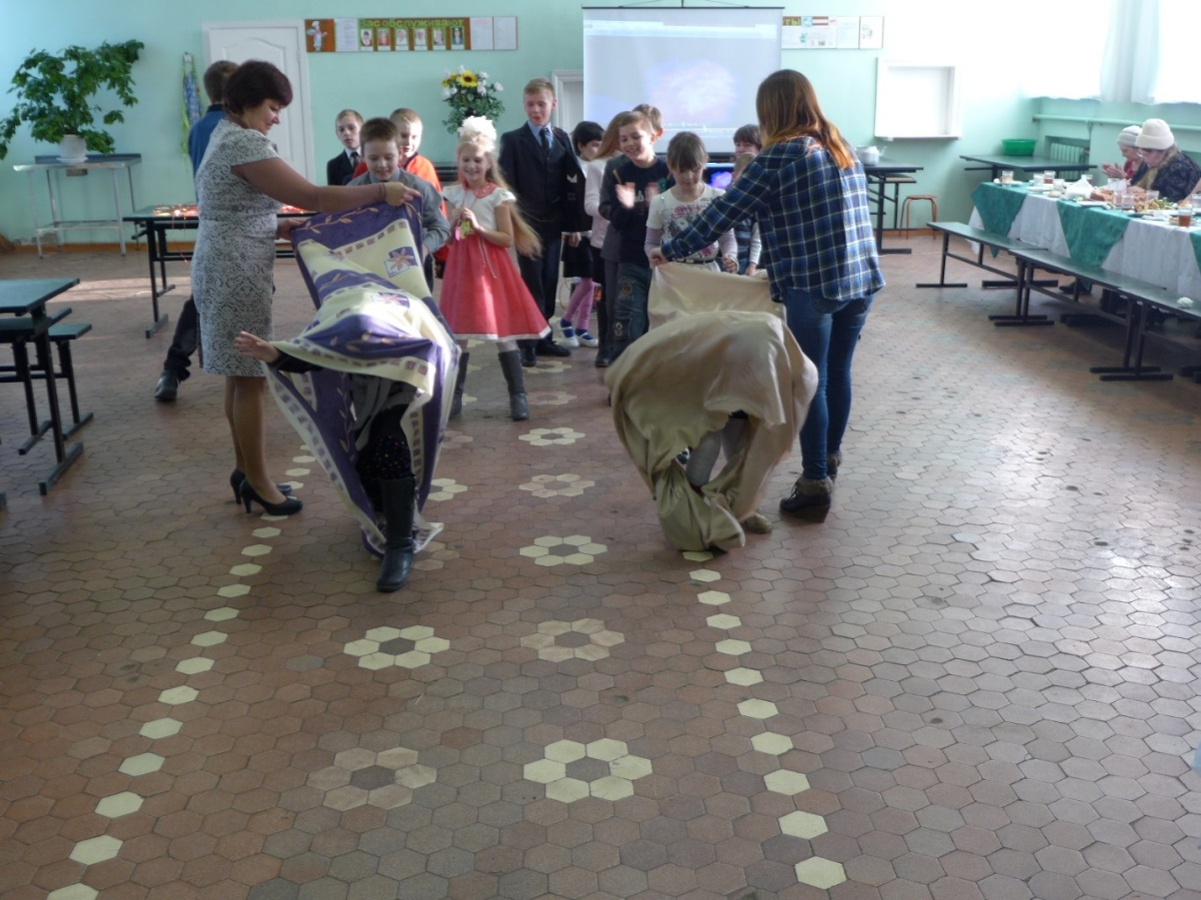

И даже разыграли известную сказку «Репка», вволю нахохотавшись и изрядно повеселив наших зрителей:
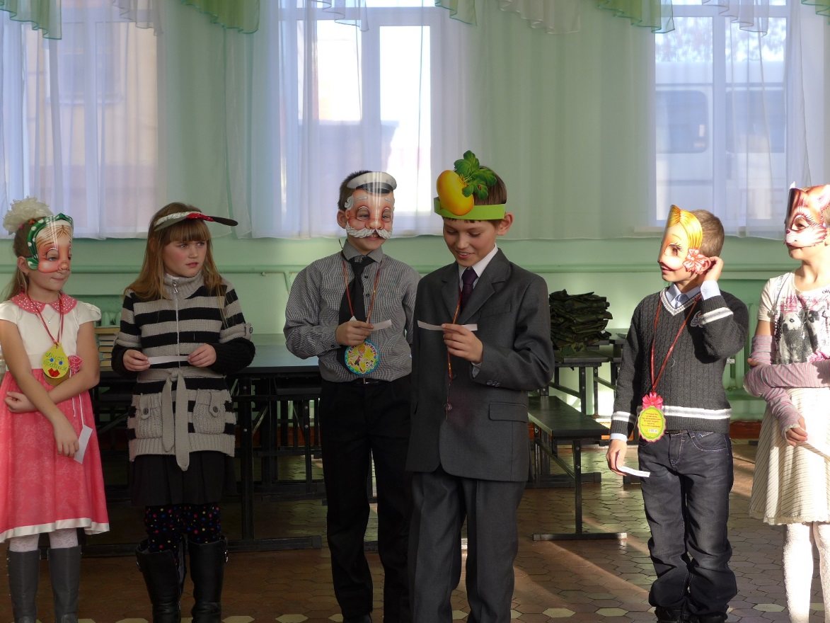
Вот такой получился наш первый весенний праздник, доставив массу удовольствия как гостям, так и организаторам. Душистые веточки мимозы добавили солнца и счастья в праздничное настроение всех присутствующих.

